УМР-01
УСТРОЙСТВО ДЛЯ МЫТЬЯ РУК ДЕЗИНФИЦИРУЮЩИМИ РАСТВОРАМИ
ПАСПОРТ СИЮБ.941714.001 ПС

Устройство предназначено для подачи мелких порций моющих или дезинфицирующих растворов из литровых пластмассовых бутылок для мытья или дезинфекции рук врачей. Устройство создает удобство пользования, снижает расход моющих или дезинфицирующих средств, а также обеспечивает повышение санитарно-гигиенических требований по сравнению с наливом из бутылок.
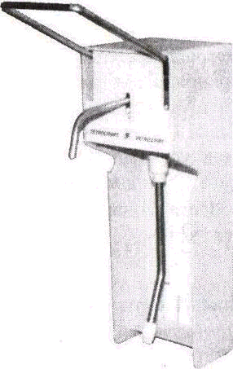
Технические данные:
1. Привод устройства - ручной.
2. Режим работы - многократный, циклический.
3. Максимальное усилие на рычаге не более 35 Н (3,5 кг).
4. Масса устройства не более 0,6 кг.
5. Габаритные размеры: 195х100х355.
6. Объем выдаваемой порции жидкости от 1,5 до 2,5 мл.
Комплектность.
1. Устройство УМР-01 для мытья рук дезинфицирующими растворами 1 шт.
2. Шурупы 4 х 30 3 шт.
3. Паспорт 1 шт.
4. Коробка упаковочная 1 шт.
Подготовка к работе.
Закрепите устройство на стене при помощи входящих в комплект шурупов.
Перед установкой устройства обратите внимание на следующее:
• устройство • должно быть расположено над раковиной или поддоном для отекания капель с мокрых рук;
• под устройством должно быть свободное пространство не менее 15 см для удаления бутылки;
• над устройством должно быть свободное пространство не менее 3 см для снятия устройства со стены;
• высота подвеса устройства 130-135 см от пола до верха корпуса.

Порядок работы.
Вставьте бутылку с моющим или дезинфицирующим раствором в устройство.
Нажатием на рычаг произведите несколько качков для заполнения насосной системы до появления первой порции жидкости из изогнутой трубки выдачи. После этого устройство готово к работе. После каждого последующего нажатия из рычага будет выдаваться порция жидкости.

Величину порции жидкости можно выбрать с помощью поворотного упора, ограничивающего ход рычага Нажатие на рычаг при дезинфекции рук хирургов производить локтем.
Длительные интервалы бездействия устройства не приводят к сбою работы, если бутылка остается заполненной. Быстрая замена пустой бутылки на полную обеспечивает готовность устройства к выдаче порций жидкости без холостых прокачиваний

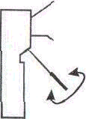
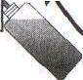
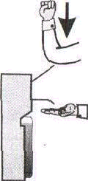

Техническое обслуживание.
Регулярно очищайте наружные поверхности устройства теплой мыльной водой. При необходимости дезинфицируйте наружные поверхности по ОСТ 42-21-2 раствором перекиси водорода ГОСТ 177 с добавлением 0,5% раствора моющего средства типа "Лотос" ГОСТ 25644.
После чистки и дезинфекции вытирайте наружные поверхности насухо.
Не пользуйтесь абразивными и содержащими хлор очистителями. При засорении клапанов необходимо промыть насосную систему без разборки устройства. Для этого нужно залить в бутылку горячую (60-70°С) воду и производить многократные, нажатия на рычаг до восстановления нормальной работы устройства.

Гарантия изготовителя (поставщика).
1. Изготовитель гарантирует соответствие устройства требованиям технических условий ТУ 9451-013-00479095-96.
2. Гарантийный срок эксплуатации устройства 18 месяцев со ввода в эксплуатацию, но не более 24 месяцев с даты изготовления устройства предприятием-изготовителем.
3. В течение гарантийного срока предприятие-изготовитель бесплатно ремонтирует или заменяет устройство и его части по предъявлении паспорта, по окончании гарантийного срока осуществляет ремонт при условии оплаты его стоимости.
4. В случае самостоятельного ремонта потребитель теряет право на гарантийный ремонт.

